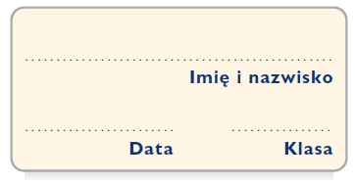
Karta pracy 1
Moje przedmioty

Wymień najbardziej charakterystyczne cechy podanych przedmiotów.

piórnik– …………………………………………………………………………………………

książka – ………………………………………………………………………………………...

tornister– ………………………………………………………………………………………..

buty – ……………………………………………………………………………………………

kubek – ………………………………………………………………………………………….

